Nome completo: Isabela Antonia Santos de Barros
Curso e Disciplina: Técnico em Desenvolvimento de Sistemas - SENAI - Sistemas Operacionais
Data de realização: 02/04/2026
Sistema Operacional Utilizado: Windows 11/Windows 10 e Ubuntu/Kubuntu

Parte 1 – SO Código Fechado

1- Criação e Configuração da VM

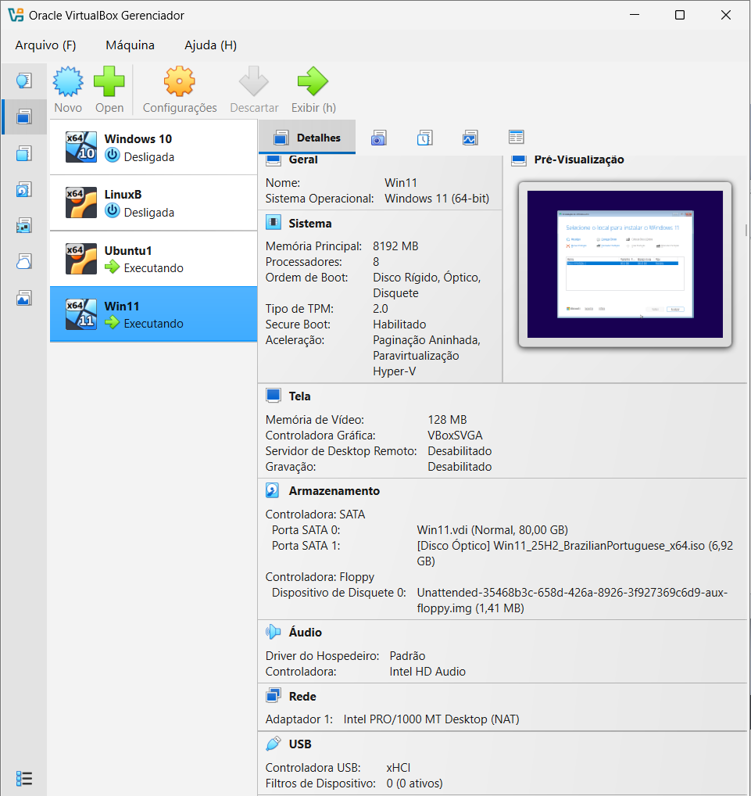

3- Trabalho criação de pastas

a) Criar a estrutura de Pastas: Documentos / SENAI / Nome_Sobrenome (usar seu nome)

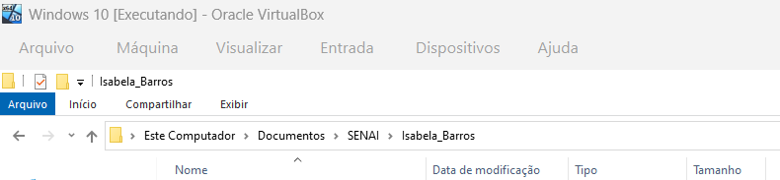

b) Criar um arquivo chamado identificação.txt

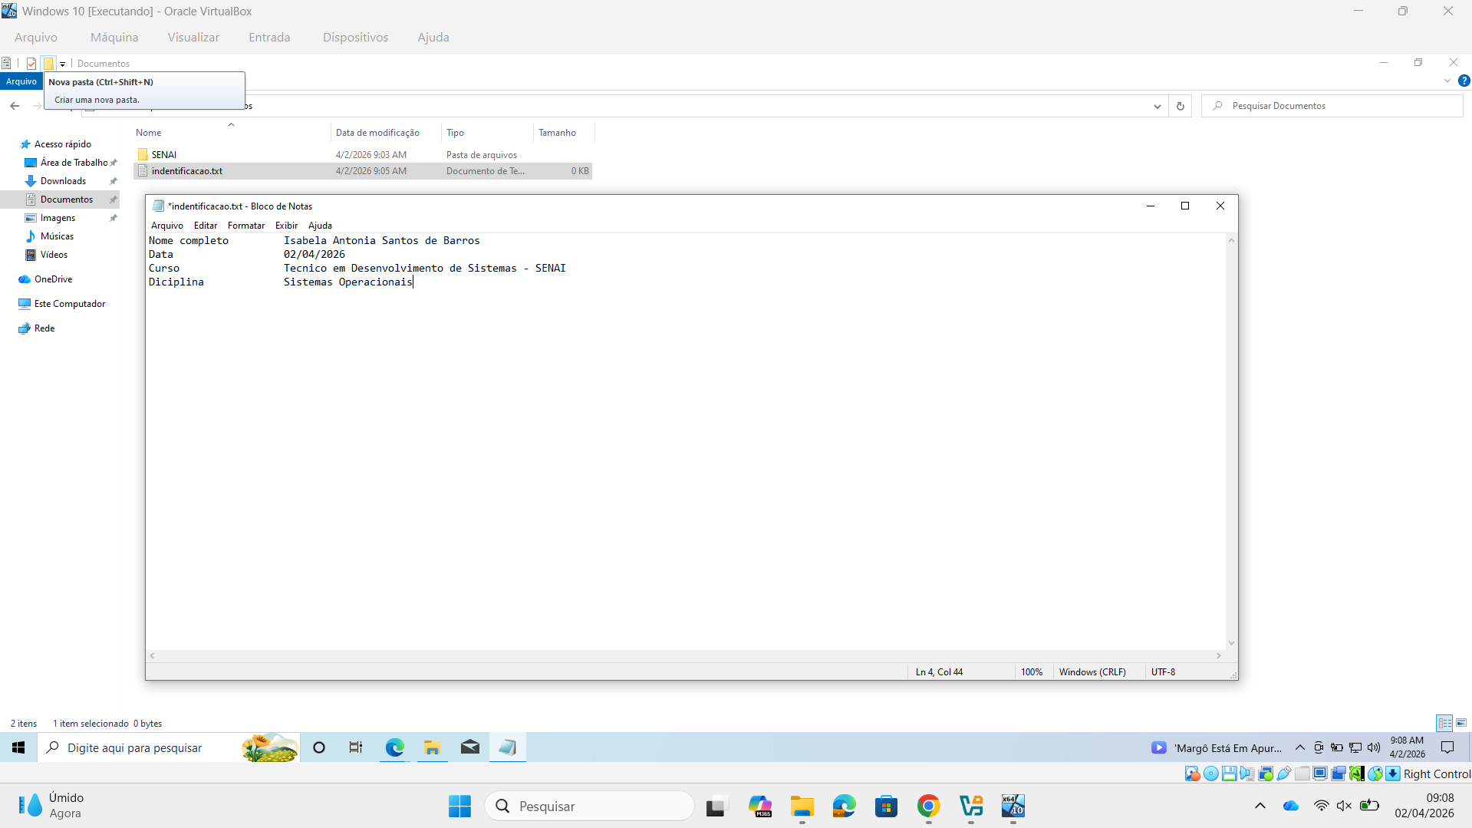

4- Configuração do Sistema

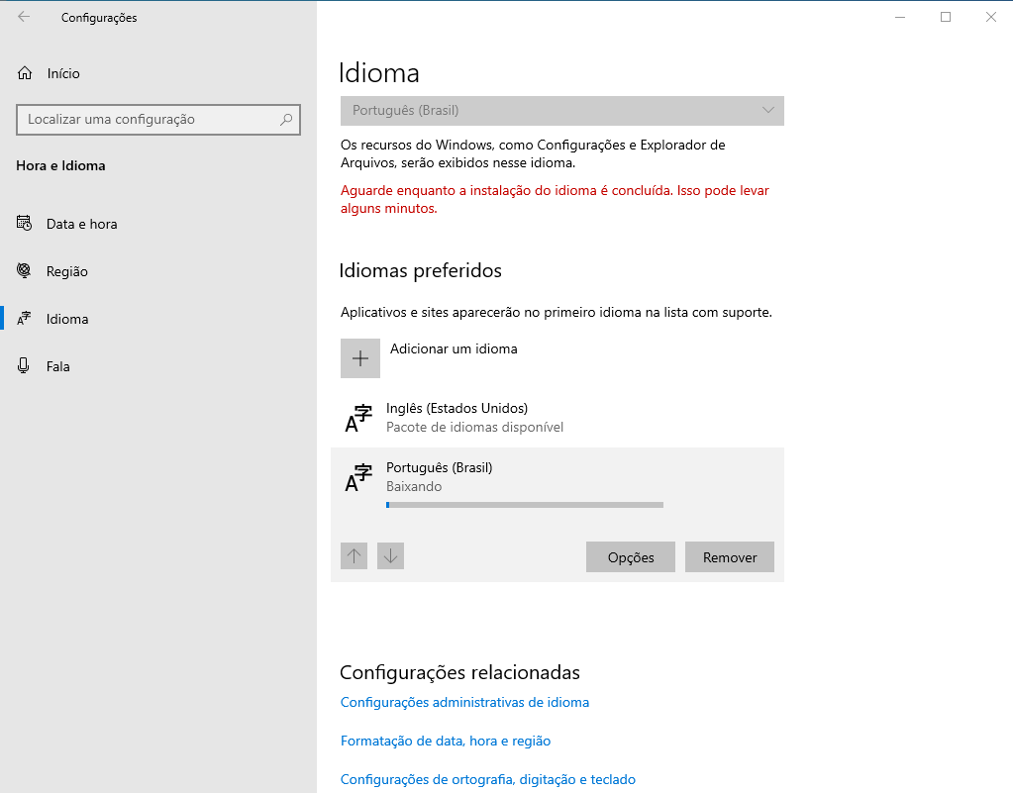

5- Acessórios
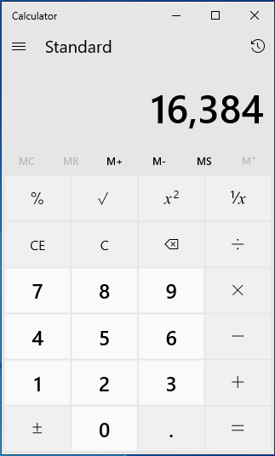

6- Menu de Ajuda
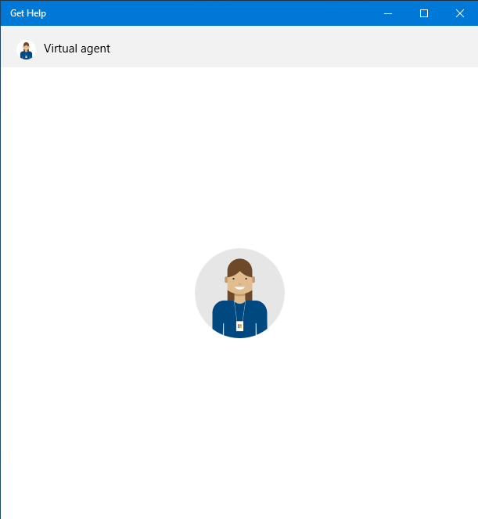

7- Gerenciamento de Arquivos
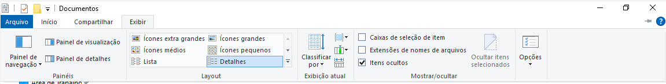

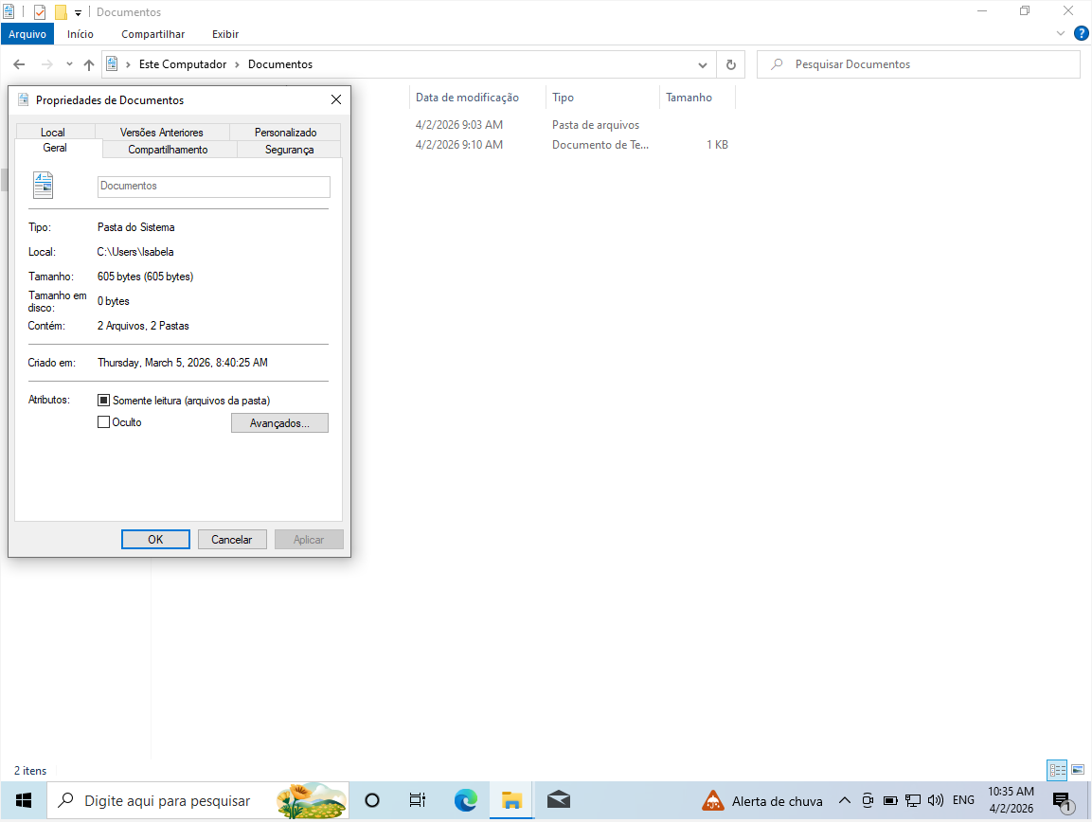

8- Configuração de Atualizações do Sistema

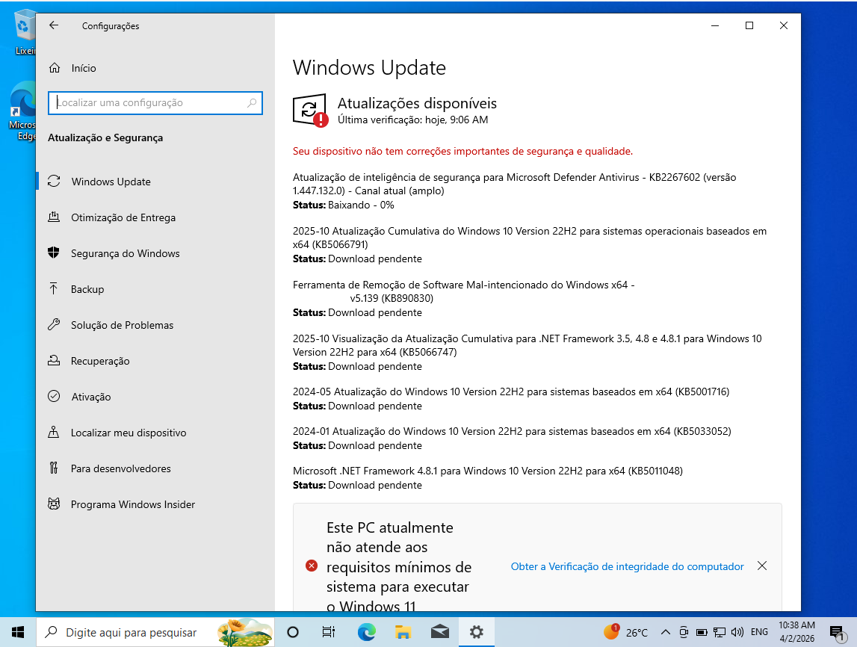

9- Compactação e Organização de Arquivos
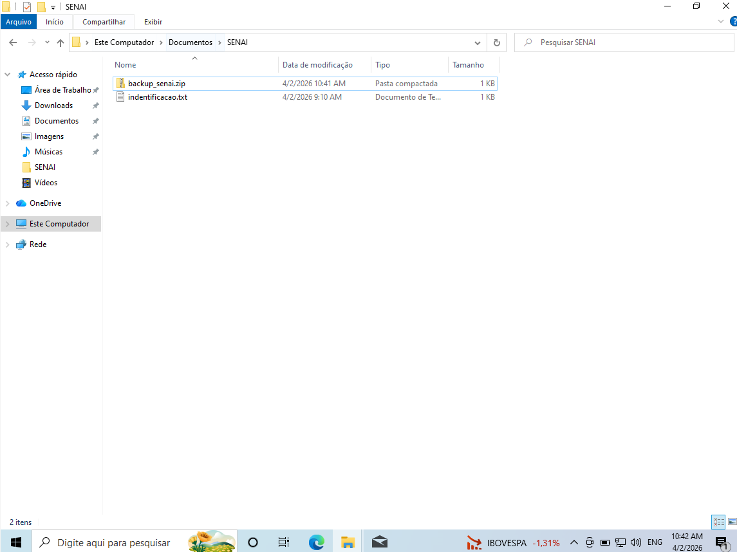

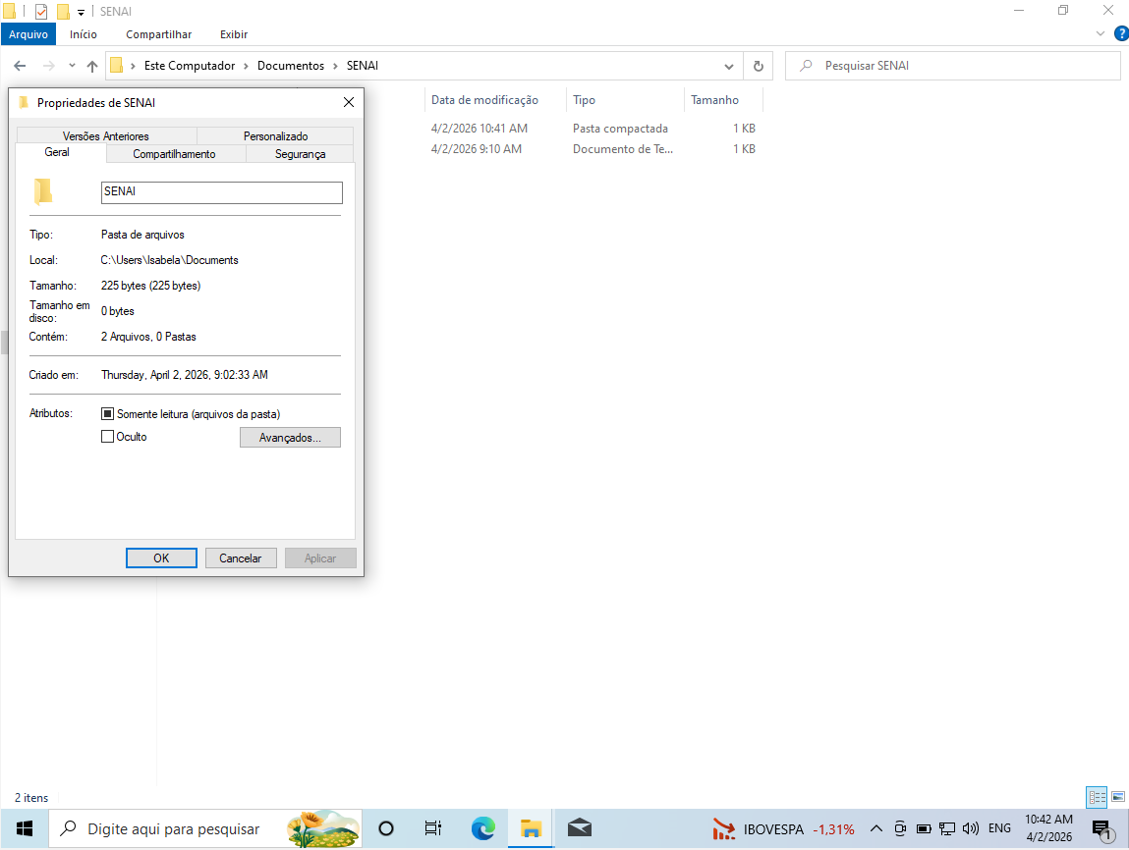
10- Criação de Atalho na Área de Trabalho

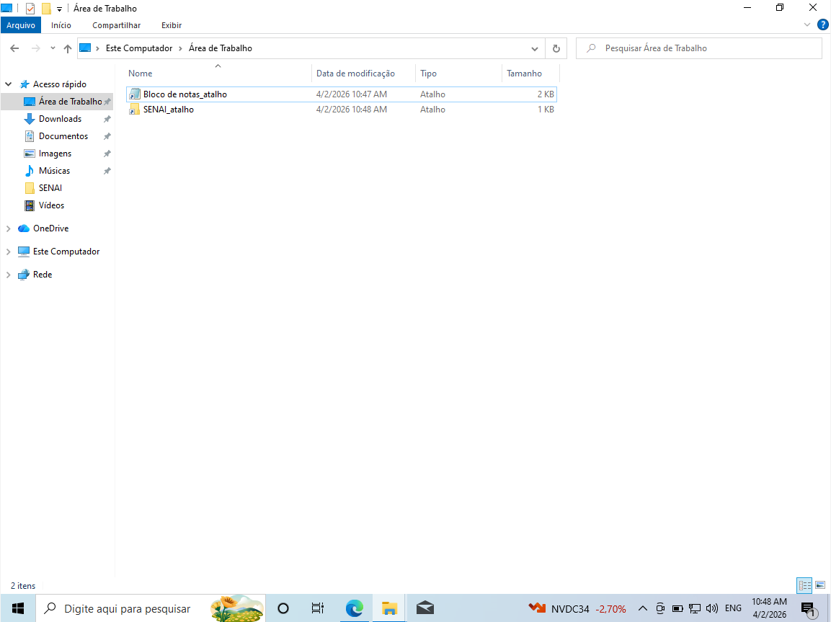

Parte 2 – SO Código Aberto

11- Criação e Configuração da VM

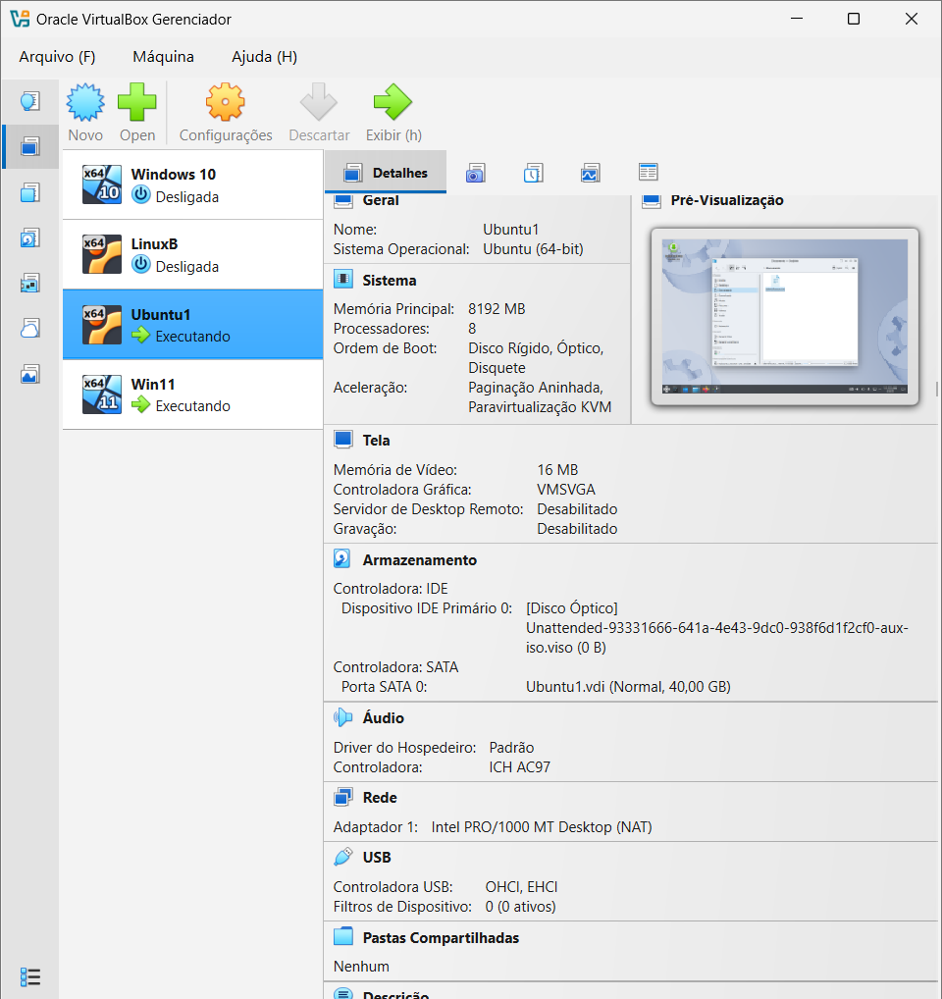

12- Área de Trabalho

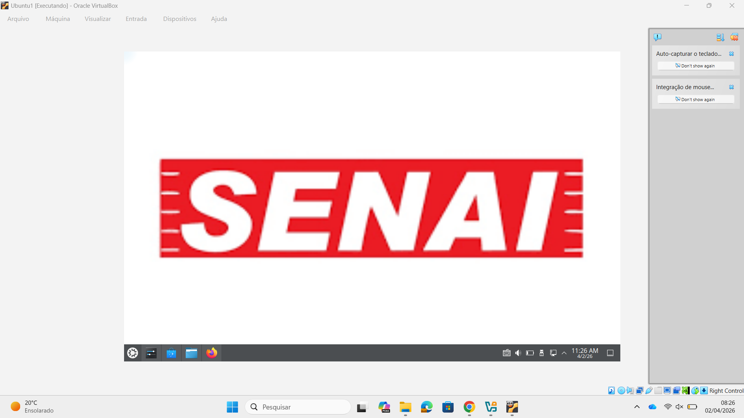

13-Trabalho com Modo Texto

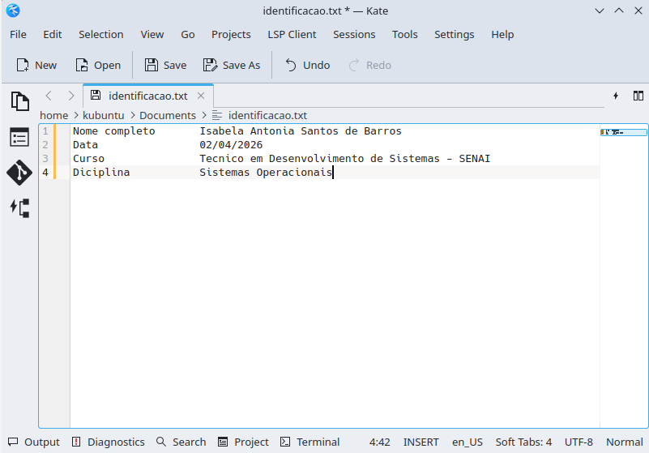

14- Configuração do Sistema

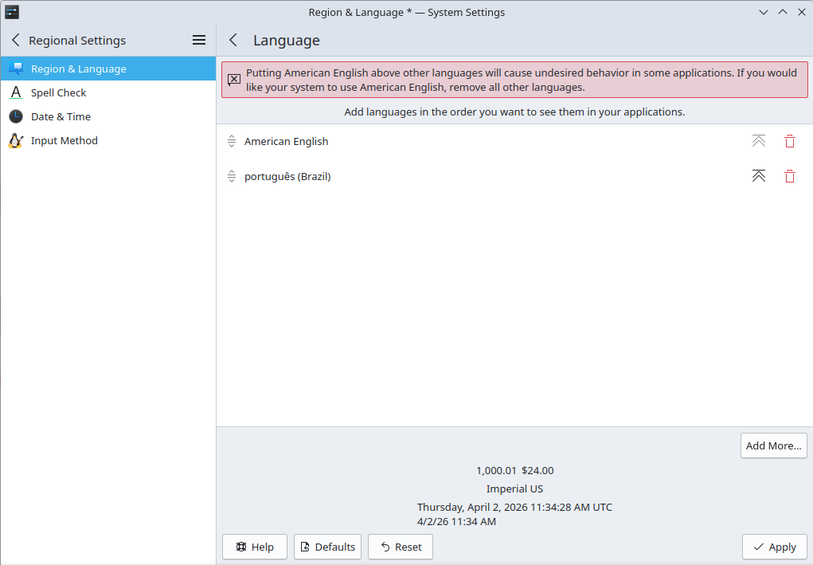

15- Acessórios

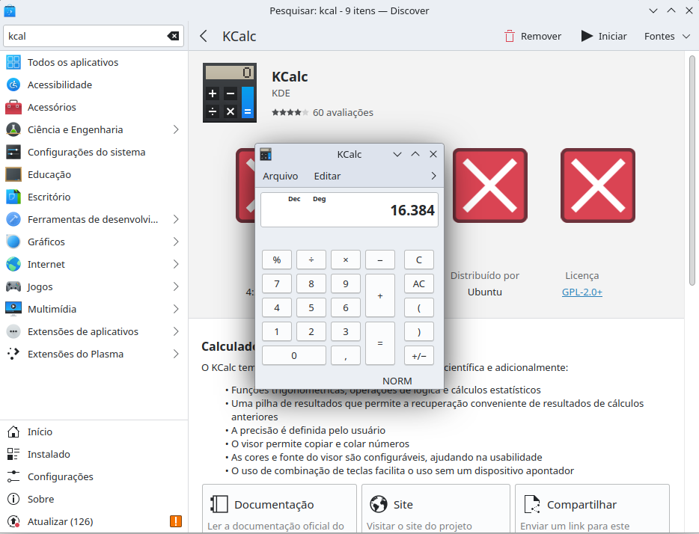

16- Menu de Ajuda

